*История мяча*

[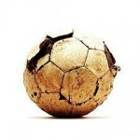](http://alenushka181.ru/wp-content/uploads/2013/07/113.jpg)*(Древний мяч для игр)*  
Упражнения с мячом являются одними из наиболее древних видов физических упражнений. История не знает ни точного места, ни времени возникновения мяча и игр с мячом. Мяч и предметы, похожие на него, археологи находят по всему миру. Поражает разнообразие игр и упражнений с мячом у разных народов. Известно лишь, что мяч возник в глубокой древности и за свою историю существования претерпел много изменений.  
В Древней Греции, Риме и Египте мяч не только любили, но и… уважали. В Древней Греции он считался самым совершенным предметом, так как был похож на солнце, а значит, обладал его волшебной силой.  
Греки шили мячи из кожи и набивали каким-нибудь упругим материалом, например, мхом или перьями птиц. А позже догадались надувать кожаный мяч воздухом. Такой мяч назывался «фоллис». Небольшие фоллисы использовали для ручных игр, а мячами больших размеров играли в игры типа футбола. Также делали мячи из свиных пузырей, которые раздували до необходимых для игры размеров. С помощью ног и рук игроки пытались удержать шар в воздухе. Со временем такие пузыри стали обтягивать кожей для придания им правильной формы и для долговечности.  
Римляне наполняли кожаные мячи зернами плодов инжира. Были у них и стеклянные мячи для одиночных игр.  
Древние греки и римляне играли в игру, суть которой сводилась к ударам ногами по мячу и переносам кожаной сферы. В легендах говорится, что целая деревня могла вести один череп-снаряд на площадь в соседнюю деревню. В свою очередь, противостоящая сторона пыталась довести игровой элемент к площади противника. Для развлечений с мячами у греков и римлян были устроены особые дома.

*[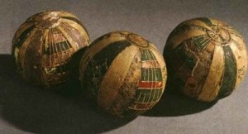](http://alenushka181.ru/wp-content/uploads/ball11.jpg)(Деревянные египетские мячи, обтянутые кожей и папирусом)*  
Тряпичные мячи, найденные при раскопках Египта, археологи относят ко Второму тысячелетию до нашей эры. Уже в те времена существовал египетский «футбол», в котором каждая из двух команд играла на стороне своих богов. И победы одерживали не ради собственной славы, а во имя богов. Мяч для этой игры был из дерева, а загоняли его в ворота изогнутыми палками. Были в Египте также мячи из кожи и коры деревьев. А мяч из хрупкого песчаника можно было только осторожно перебрасывать друг другу — от удара о землю он мог разбиться.

[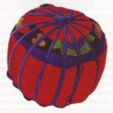](http://alenushka181.ru/wp-content/uploads/ball12.jpg)

(Мяч с китайским узором)

Во времена правления династий Тсин и Ханьшуй в течение шести веков, китайцы любили игру «Тсу Чу», в которой мячи животного происхождения загонялись в сеть, протянутую между двумя шестами (прообраз современных ворот).  
Детские и декоративные мячи часто украшались узором, напоминающим цветной китайский фонарик.

*[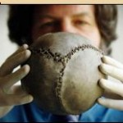](http://alenushka181.ru/wp-content/uploads/ball13.jpg)*

*(Самый старый футбольный мяч)*  
Сохранился самый старый футбольный мяч, сделанный 450 лет назад. Считается, что в 16 веке он принадлежал шотландской королеве Мэри. Традиционно для того времени он был сделан из свиного мочевого пузыря и обтянут сшитыми кусками толстой, возможно, оленьей кожи.

*[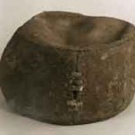](http://alenushka181.ru/wp-content/uploads/ball14.jpg)*

*(Мяч древних индейцев)*  
У северо-американских индейцев мяч был не игрушкой, а священным предметом, олицетворяющим Солнце, Луну и Землю. Любая игра в мяч заканчивалась жертвоприношением, а в жертву приносили капитана проигравшей команды. Южноамериканские индейцы использовали легкую эластичную сферу в качестве спортивного снаряда. Ранние мячи создавались у них из человеческих голов, завернутых в кожу животных или в мочевые пузыри свиней и коров.

*[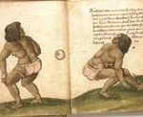](http://alenushka181.ru/wp-content/uploads/ball15.jpg)*

*(Индейская игра в мяч)*  
На рисунке 16 века художник Кристофор Вейдиц изобразил игру в надутый воздухом мяч. «Игроки ударяют по мячу задней частью своего тела, не отрывая рук от земли. Индейцы носят кожаные перчатки, а та часть тела, которыми они ударяют мяч, защищена кожаными повязками.”  
В разных странах для изготовления мячей использовали различные материалы: мячи шили из шкур животных, плели из тростника, скручивали из тряпок, вырезали из дерева. Мяч из резины «прискакал» в Европу из Центральной Америки. Местные индейцы делали его из смолы, которую добывали из разрезов коры деревьев и называли «каучу» (от слов «каа» — дерево и «о-чу» — «плакать»). Нам эта смола известна под названием «каучук». Каучуковый мяч попался на глаза путешественнику Христофору Колумбу. Знаменитый мореплаватель удивился, увидев, что большой и тяжелый мяч так высоко подскакивает при ударе о землю. Матросы Колумба привезли мяч в Испанию, и упругий колобок быстро раскатился по всему цивилизованному миру.

[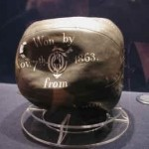](http://alenushka181.ru/wp-content/uploads/2013/07/71.jpg)

*(Первый каучуковый футбольный мяч)*  
Первый каучуковый футбольный мяч был спроектирован Чарльзом Гудиеном, который запатентовал вулканизированный каучук. Он до сих пор хранится в национальном футбольном зале славы в Нью-Йорке, в США.

[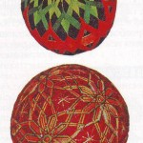](http://alenushka181.ru/wp-content/uploads/2013/07/8.jpg)

*(Мячик с японским орнаментом)*

В Японии маленький пестрый мячик называется «тэмари». Дети играют ими с наступлением весны, приветствуя первые солнечные деньки — память о том, что когда-то мяч был символом солнца. Мячик «тэмари» выточен из дерева и оплетен разноцветными шелковыми нитями, образующими красивые узоры.

[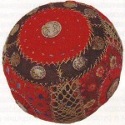](http://alenushka181.ru/wp-content/uploads/2013/07/9.jpg)

*(Мячик с эскимосским узором)*  
У эскимосов игра в мяч тоже была обрядовым действом, которое совершалось во время празднества, знаменующего победу над зловредным мифическим существом по имени Седна.

[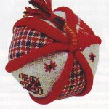](http://alenushka181.ru/wp-content/uploads/2013/07/101.jpg)

*(Саамский мячик)*

Такие мячи обереги «тепь-тяпа», охраняющие детей и оленей, подвешивали к колыбелям, оленьей упряжи, и к обуви. С ним привадили игры-заклинания. Вставали лицом к солнцу, подбрасывали мячик высоко в небо и кричали свои пожелания. Поймаешь мяч-исполнятся заветные мечты…

[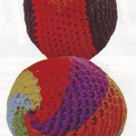](http://alenushka181.ru/wp-content/uploads/2013/07/10a.jpg)

*(Мяч «сокс»)*  
Мяч «сокс» появился в Америке в 70-е годы 20 века и быстро приобрел международную популярность. В переводе с английского его название означает «носки». Что объясняет происхождение и назначение мячика. Для игры служил обычный носок, набитый бобами, горохом или чем-либо сыпучим.  
Современные мячики – это вязаные из разноцветных ниток шарики, набитые мелкой «лапшой» из пластмассы, помещенной в пакет из плёнки. При подкидывание набивка шуршит, зато издаваемый звук делает удар слышимым для игроков. Игроки встают в круг и подбрасывают «сокс» друг другу любой частью тела кроме рук. Единственное условие – «сокс» не должен касаться рук и земли.

[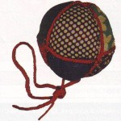](http://alenushka181.ru/wp-content/uploads/ball16.jpg)

*(Русский лоскутный мячик)*

В России мячи были самыми разнообразными. В раскопках под Новгородом нашли мячи разных размеров, сшитые из кожи. Ими играли дети в XIII веке.  
Крестьянские дети прошлого века играли легкими мячиками из бересты и лыка или тяжелыми мячами, туго свернутыми из тряпок. Сохранились сведения об одной из игр: ставили в ряд куриные яйца и выбивали их мячом.

[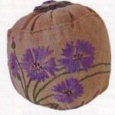](http://alenushka181.ru/wp-content/uploads/2013/07/121.jpg)

*(Бабушкин мяч – погремушка)*

В подмосковном Хотьковском девичьем монастыре шили мячики из мягких подушечек, а внутрь вкладывали камушки, завернутые в бересту, — получался одновременно мячик и погремушка.  
Происхождение слова «мяч» связано со словами «мягкий, мякоть, мякиш». То есть мяч — это мягкий шар. Еще в середине XX века у псковских девушек была любимая частушка: Пущу мякчик по дорожке. Пущай мякчик катится.

[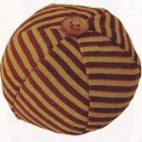](http://alenushka181.ru/wp-content/uploads/2013/07/131.jpg)

*(Многодольный мяч)*  
Тряпичные мячики звали «шитки» – что значит «сшитые из лоскутков». Шили их разными способами, в том числе из долек. Многодольный мяч похож на полосатый арбуз, выкроенный из разных лоскутков цветных тканей одинаковой плотности и фактур. Долек может быть любое количество.

[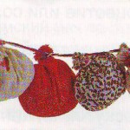](http://alenushka181.ru/wp-content/uploads/2013/07/141.jpg)

*(Подвеска из узелков)*  
Мячики-узелки набивали душистыми травами, носили как бусы, подвешивали в доме, над колыбелью. Они лечения и предотвращения болезней.

[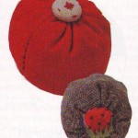](http://alenushka181.ru/wp-content/uploads/2013/07/151.jpg)

*(Мячи-попинухи)*

Название «попинуха» произошло от слова «пнуть». Мягкий мяч-попинуху использовали для игры на качелях. Его бросали тому, кто качается, а тот должен был подбросить мяч пинком. Поймавший отброшенный мяч получал право садиться на качели.  
Иногда в мячик насыпали песок или заплетали комок глины. Такие мячики использовались для игры ногами.